Calcul différentiel (201-SN2-RE) – Sylvain Bérubé – Hiver 2025
Examen 3 – Préparation

Concernant l'examen
- L'examen couvre l’ensemble de la matière vue en classe.
- Il compte pour 35 % de la note finale.

Consignes
- Répondez directement sur le questionnaire et utilisez les pages blanches à la fin si nécessaire.
- Justifiez toutes vos réponses.
- Aucune documentation n’est autorisée.
- L’usage de la calculatrice n’est pas permis.

Pour votre étude, vous pouvez
- Effectuer les exercices supplémentaires identifiés dans les documents de planification.
- Relire et étudier vos notes de cours (théorie et exemples) et les sections du volume couvertes.
- Réviser les minitests 1 à 8 (les solutions sont disponibles sur Léa).
- Profiter des séances de révision.
- Me poser vos questions sur Mio. Prendre rendez-vous pour une consultation à mon bureau au besoin.
- Faire des exercices. Faire des exercices. Faire des exercices. Faire des exercices !

Contenus
- Limite à gauche, limite à droite.
- Limites infinies et asymptotes verticales (qui peuvent se trouver aux valeurs de $x$ qui ne sont pas dans le domaine de la fonction ou aux valeurs charnières dans une fonction définie par morceaux).
- Continuité d’une fonction sur un intervalle.
- Limites à l’infini et asymptotes horizontales.
- Limites de la forme ∞/∞. Factorisation.
- Calcul d’une pente de tangente à une courbe en $x=a$, dérivée $f’\left(a\right)$ d’une fonction.
- Dérivabilité, dérivée première et dérivée seconde. Applications.
- Règles de dérivation de base, dérivée d’une fonction polynomiale ou d’une fonction puissance de la forme $f(x)=x^{n}$ où $n$ est un réel.
- Règles de dérivation d’un produit et d’un quotient.
- Règles de dérivation des fonctions trigonométriques et trigonométriques inverses.
- Règle de dérivation en chaine : $\frac{dy}{dx}=\frac{dy}{du}∙\frac{du}{dx}$ ou encore ${\left(f\left(g\left(x\right)\right)\right)}^{'}=f^{'}\left(g\left(x\right)\right)∙g^{'}(x)$.
- Dérivation implicite, recherche de $\frac{dy}{dx}$.
- Vous devez connaitre toutes les règles de dérivation (somme, produit, etc.).
- Règles de dérivation des fonctions exponentielles, logarithmiques, trigonométriques.
- Mouvement rectiligne, position $s\left(t\right)$, vitesse $v\left(t\right)=s’\left(t\right)$ et accélération $a\left(t\right)=s’’\left(t\right)$.
- Définition de la fonction exponentielle et de la fonction logarithmique.
- Définition des six fonctions trigonométriques à l’aide du cercle trigonométrique.
- Définition des fonctions trigonométriques inverses.
- Identités trigonométriques fondamentales. Certaines identités seront fournies.
- Règle de l’Hospital
- Taux liés. Si nécessaire, les formules de volume d’un solide seront fournies. Il est présumé que la connaissance du théorème de Pythagore, des règles de proportionnalité dans les triangles semblables, de la formule de l’aire et du périmètre pour un rectangle, un triangle et un cercle et les relations trigonométriques sont connus.
- Approximation linéaire.
- Maximum et minimum absolus d’une fonction, maximums et minimums relatifs d’une fonction, valeurs critiques d’une fonction.
- Liens entre la dérivée première et la croissance d’une fonction, recherche des maximums et minimums relatifs, liens entre la dérivée seconde et la concavité de la courbe d’une fonction, recherche des points d’inflexion d’une fonction.
- Problème d’optimisation et recherche d’un maximum et/ou d’un minimum absolu sur un intervalle fermé ou non fermé.
- Traçage d’une courbe à l’aide de la « procédure générale » (qui doit être connue).

Exercices préparatoires supplémentaires
1. Déterminez la dérivée ou la limite des fonctions suivantes.
a) Calculez la dérivée de la fonction $f\left(x\right)=x^{7}+7^{x}+\sqrt[7]{x}+\arcsin\left(7x\right)+\sqrt{\frac{7^{7π}}{2e}}.$ À noter que vous n’avez pas besoin de simplifier la fonction $f'(x)$.
b) Calculez la dérivée de la fonction $g\left(x\right)=\left(x^{5}-x\right)∙\ln\left(x^{5}-x\right)$. À noter que vous devez factoriser la fonction $g'\left(x\right)$ au maximum.
c) Soit
$$h\left(x\right)=\frac{1+\cos\left(x\right)}{\sin\left(x\right)+1}$$
Calculez $h'\left(0\right)$ et dites si la fonction $h$ est croissante ou décroissante en $x=0$.
d) Calculez la limite suivante :
$$\lim_{x→∞}{\frac{2e^{x}+3e^{-x}}{4e^{-x}+5e^{x}}}$$

2. Estimez $1/{\sqrt{99}}$ à l’aide d’une approximation linéaire.

3. Soit la fonction
$$f\left(x\right)=2\sin\left(x\right)+x-1$$
définie sur l’intervalle $\left[0 ,{ 3π}/2\right]$. Identifiez, s’il y en a, les minimums relatifs, les maximums relatifs, les minimums absolus, les maximums absolus et les points d’inflexion de cette fonction sur l’intervalle donnée.

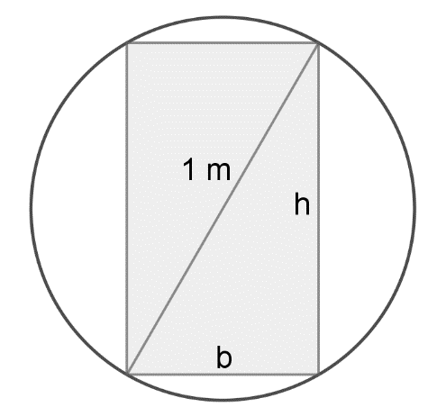
4. La rigidité $R$ d’une poutre rectangulaire correspond au produit de sa base $b$ par le cube de sa hauteur $h$. Déterminez les dimensions (soit $h$ et $b$) de la poutre rectangulaire la plus rigide qu’on peut tirer d’une bille de bois cylindrique dont le diamètre mesure 1 m.

5. Soit la fonction
$$f\left(x\right)=\frac{x^{2}+1}{{\left(x+1\right)}^{2}}$$
définie sur les réels. Faites l’étude complète de la fonction $f(x)$ en effectuant les six étapes vues en classe et en utilisant une notation appropriée. Esquissez le graphe de $f(x)$ dans l’espace prévu à cet effet à la page 10. À noter que votre réponse doit contenir, s’il y a lieu, l’identification de l’ordonnée à l’origine, des zéros, des asymptotes, des extrémums relatifs et des points d’inflexion. Par ailleurs, la dérivée seconde de $f(x)$ est
$$f^{''}\left(x\right)=\frac{-4\left(x-2\right)}{{\left(x+1\right)}^{4}}.$$

6. Un petit avion dont l’altitude est constante se déplace vers l’est à 50 m/s, et il passe à 200 m au-dessus d’un édifice. À quelle vitesse cet avion s’éloigne-t-il du sommet de l’édifice 30 s après son passage au-dessus de celui-ci ?

